СОСТАВ ОБНОВЛЕНИЙ РИС ЗАКУПКИ ПК ОТ 13.05.2019 г.

- В подсистеме «Контракты» реализована возможность редактирования суммы НДС по спецификациям контракта: в модально окне «Добавление спецификации» поля «ЦЕНА ЗА ЕДИНИЦУ БЕЗ НДС, РУБ», «СУММА БЕЗ НДС, РУБ», «СУММА НДС, РУБ» доступны для редактирования. Предрасчет значений осуществляется автоматически.
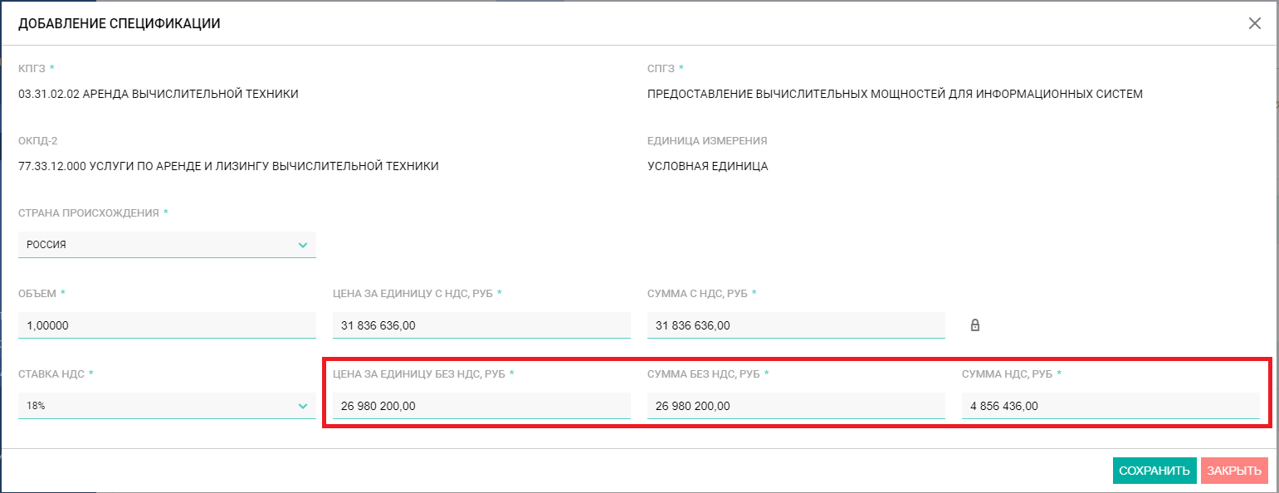
Обращаем внимание, что сумма НДС по всем спецификациям контракта должна быть равна общей сумме НДС по контракту, указанной в поле «В Т.Ч. НДС, РУБ» в блоке «Общая информация».
Более подробно изменения описаны в инструкции по подсистеме «Контракты» от 13.05.2019 г.
- В целях сокращения количества ошибок пользователей в карточках плана закупок, плана-графика, закупки и контракта был изменен текст предупреждающих сообщений по кнопке «Удален в ЕИС».
- В карточках плана закупок, плана-графика, закупки и контракта внесены изменения в отображение блоков «Обмен с ЕИС» и «Обмен с АЦК-Финансы». По умолчанию блоки отображаются в «свернутом» виде. Для просмотра данных блока необходимо нажать на соответствующую ссылку в блоке.
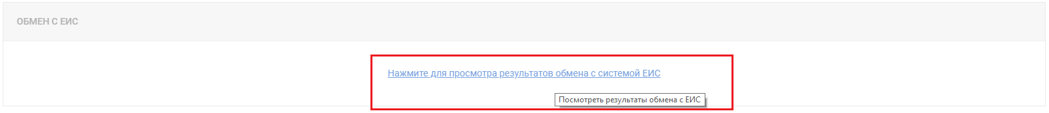
- В подсистеме «НСИ» в карточке организации справочника «Заказчики» в блоке «Контактные лица» добавлена возможность указания для контактного лица признака «Контрактный управляющий». Указание признака необходимо для корректного формирования формы информационной карты.
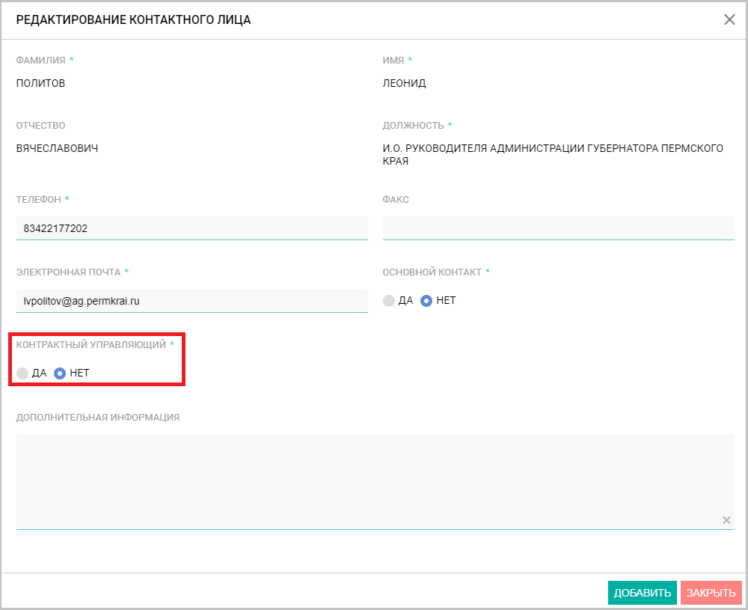
- В подсистеме «НСИ» в карточке организации справочника «Заказчики» в блоке «Банковские реквизиты» добавлена возможность указания для лицевых счетов ИНН и КПП получателя, отличных от ИНН и КПП заказчика. Информация будет использована при формировании формы информационной карты.
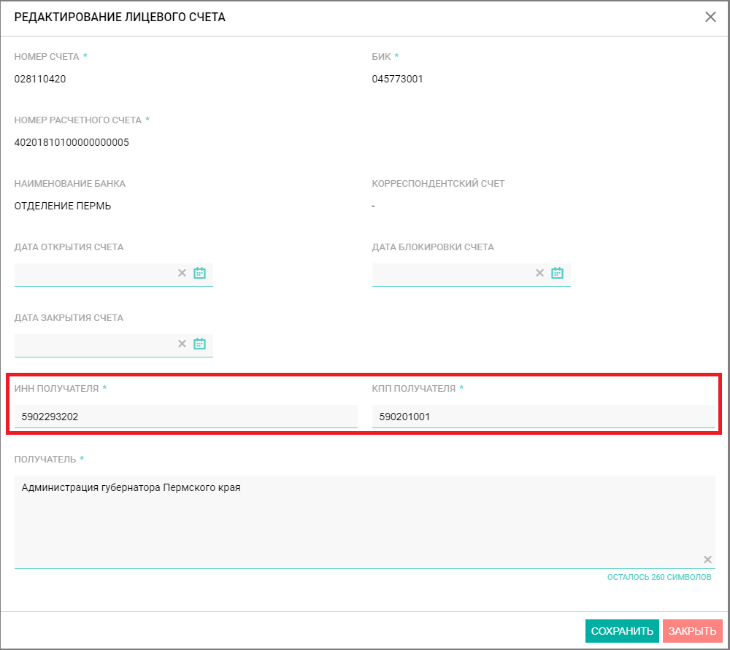
- В подсистеме «Библиотека типовой документации» реализован новый тег автоподстановки «Спецификации - список ОКПД2».
- В подсистеме «Библиотека типовой документации» в разделе «Блоки контракта» реализована возможность копирования в проект шаблона блока контракта по кнопке «Скопировать в проект».
- В подсистеме «НСИ» в справочниках КПГЗ и СПГЗ добавлен новый признак «ВОЗМОЖНОСТЬ ВЫБОРА ОСНОВАНИЯ ЗАКУПКИ У ЕДИНСТВЕННОГО ПОСТАВЩИКА - П.28 Ч.1 СТ.93 44-ФЗ, ЗАКУПКА ЛЕКАРСТВЕННЫХ ПРЕПАРАТОВ, ПО РЕШЕНИЮ ВРАЧЕБНОЙ КОМИССИИ» для контроля возможности выбора в лоте соответствующего основания закупки у единственного поставщика.
- В АРМ Оператора совместных закупок внесены изменения в наименование полей карточки совместного лота аналогично карточке лота в подсистеме «Планирование»:
- Блок «Обеспечение контракта» переименован в «Обеспечение исполнения контракта». Также в наименованиях всех полей блока текст «обеспечение контракта» заменен на «обеспечение исполнения контракта»;
- В блоке «Обеспечение контракта» поле «Взимается обеспечение контракта» переименовано в «Требуется обеспечение исполнения контракта»;
- В блоке «Обеспечение заявки» поле «Взимается обеспечение заявки» переименовано в «Требуется обеспечение заявки»;
- В блоке «Требования к участникам закупки» поле «Установлено требование об отсутствии в РНП информации об участнике» переименовано в «Установлено требование об отсутствии в реестре недобросовестных поставщиков информации об участнике (ч.1.1 ст.31 44-ФЗ)».
- В блоке «Преимущества и ограничения для участников закупки» внесены изменения в части указания информации об осуществлении закупки у СМП/СОНКО.
Для осуществления закупки в соответствии с ч. 3 ст. 30 44-ФЗ только среди СМП/СОНКО необходимо в поле «Закупка у СМП/СОНКО» указать значение «Да». Для указания требования о привлечении к исполнению контрактов субподрядчиков, соисполнителей из числа СМП/СОНКО необходимо в поле «Установлено требование о привлечении субподрядчиков из числа СМП/СОНКО» установить значение «Да» и в поле «Доле СМП/СОНКО, %» указать процент.
- Доработаны формы информационных карт открытого конкурса в электронной форме, конкурса с ограниченным участием в электронной форме, электронного аукциона, запроса котировок в электронной форме.
Внесены следующие изменения:
- Открытый конкурс в электронной форме:
- Удален Раздел 5. п. 5
- Добавлен п. 26 в Раздел 5.
- Раздел 5. п. 7: изменено отображение НМЦК для закупок на единицу продукции
- Раздел 5. п. 11, Раздел 7. п. 1, Раздел 7. п. 3, Раздел 12. п. 3, Раздел 15. п.3, Раздел 15. п.4, Раздел 16. п.7: изменено название пункта
- Раздел 5. п. 19, Раздел 6. п. 1.1, Раздел 8. п. 2.1, Раздел 8. п. 3, Раздел 9. п. 3, Раздел 10. п. 1, Раздел 10. п. 2, Раздел 12. п. 3, Раздел 15. п.1, Раздел 15. п.3, Раздел 15. п.4, Раздел 16. п.4, Раздел 16. п.5: изменены формулировки
- Форма 1.1.: изменены формулировки
- Форма 1.2.: добавлены сноски
- Конкурс с ограниченным участием электронной форме:
- Удален Раздел 5. п. 5
- Раздел 5. п. 7: изменено отображение НМЦК для закупок на единицу продукции
- Раздел 5. п. 11, Раздел 5. п. 19, Раздел 7. п. 1, Раздел 7. п. 3, Раздел 12. п. 3, Раздел 15. п.3, Раздел 15. п.4, Раздел 16. п.7: изменено название пункта
- Раздел 5. п. 19, Раздел 6. п. 1.1, Раздел 8. п. 2.1, Раздел 8. п. 3, Раздел 9. п. 3, Раздел 10. п. 1, Раздел 10. п. 2, Раздел 12. п. 3, Раздел 15. п.1, Раздел 15. п.3, Раздел 15. п.5, Раздел 16. п.4, Раздел 16. п.5: изменены формулировки
- Форма 1.1.: изменены формулировки
- Форма 1.2.: добавлены сноски
- Электронный аукцион:
- Удален Раздел 5. п. 5
- Раздел 5. п. 7: изменено отображение НМЦК для закупок на единицу продукции
- Раздел 5. п. 11, Раздел 5. п. 19, Раздел 7. п. 1, Раздел 7. п. 3, Раздел 10, Раздел 10. п.2, Раздел 12. п. 3, Раздел 14, Раздел 15. п.1, Раздел 15. п.3, Раздел 16. п.7: изменено название пункта/раздела
- Раздел 5. п. 19, Раздел 6. п. 1.1, Раздел 8. п. 1.1. и 2.1, Раздел 9. п. 3, Раздел 10. п. 2, Раздел 12. п. 2, Раздел 12. п. 3, Раздел 14. п. 2, Раздел 14 п.3, Раздел 15. п.1, Раздел 15. п.3, Раздел 15. п.4, Раздел 15. п.5, Раздел 16. п.4, Раздел 16. п.5: изменены формулировки
- Форма 1.1.: изменены формулировки
- Форма 1.2.: добавлены сноски

- Запрос котировок в электронной форме:
- Раздел 4. п. 4: изменено отображение НМЦК для закупок на единицу продукции

